REUNIÕES REDE CONTAGEM – ESTABELECIMENTO DE FLUXOS COM CENTRO POP – MARÇO

GT CONSELHO TUTELAR: 11/03 – 22/03
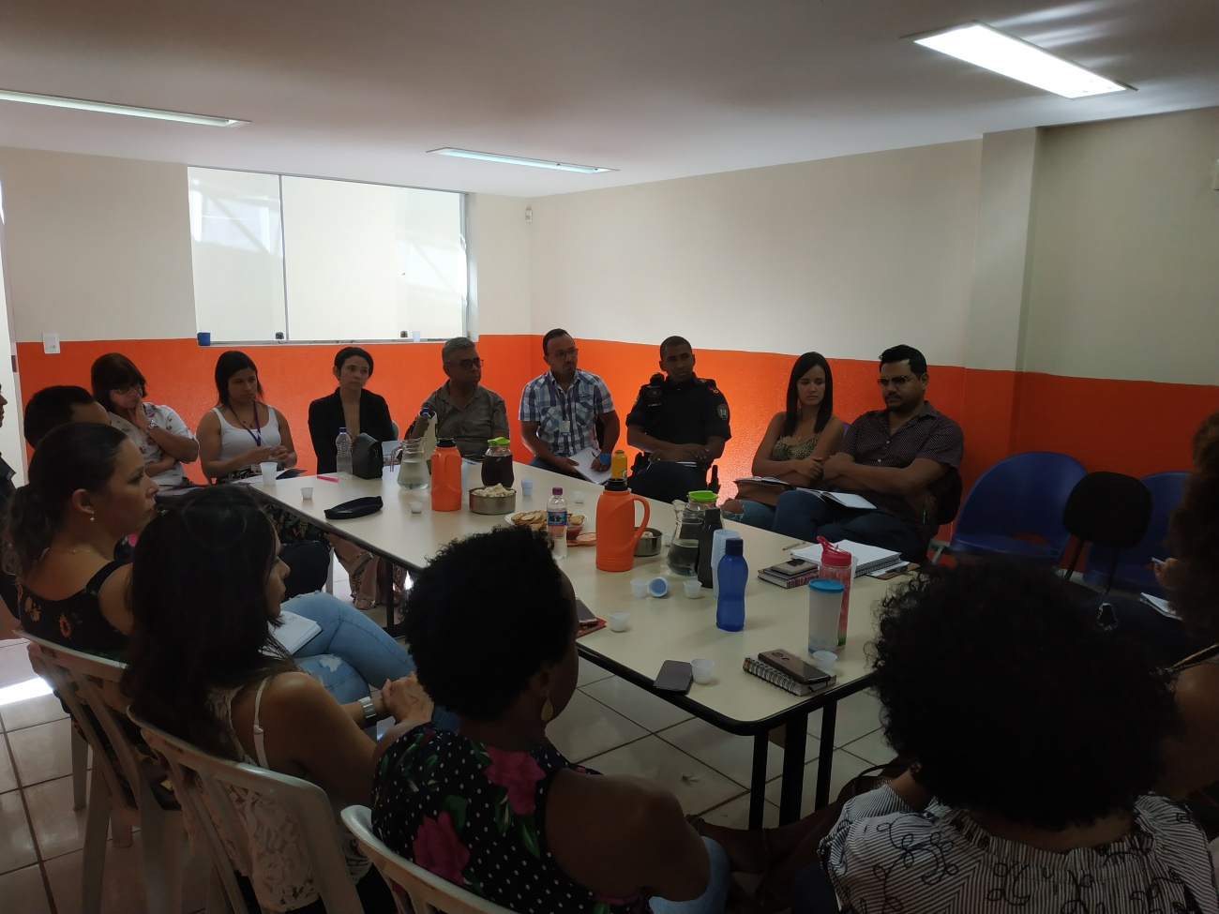

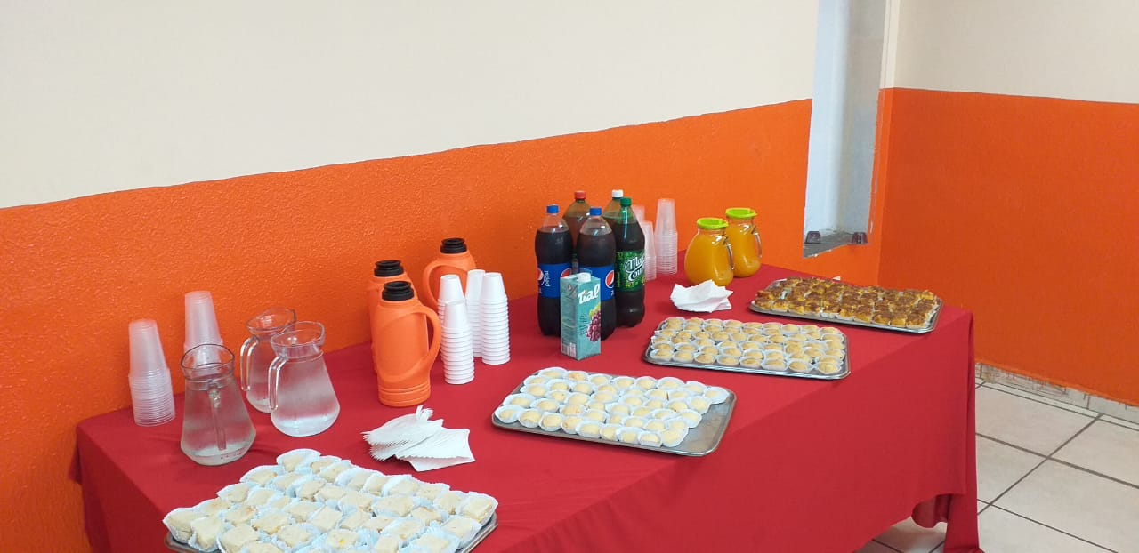

GT TERRITORIO – MORADORES, ASSOCIAÇÃO DE BAIRRO, LOJISTAS, ESCOLA E USUARIOS (20/03 E 27/03)

COMPETI – 12/03

